МИНИСТЕРСТВО СЕЛЬСКОГО ХОЗЯЙСТВА РОССИЙСКОЙ ФЕДЕРАЦИИ

ДЕПАРТАМЕНТ научно-технологической ПОЛИТИКИ И ОБРАЗОВАНИЯ

фЕДЕРАЛЬНОЕ ГОСУДАРСТВЕННОЕ БЮДЖЕТНОЕ ОБРАЗОВАТЕЛЬНОЕ УЧРЕЖДЕНИЕ ВЫСШЕГО ОБРАЗОВАНИЯ
"кОСТРОМСКАЯ ГОСУДАРСТВЕННАЯ СЕЛЬСКОХОЗЯЙСТВЕННАЯ АКАДЕМИЯ"

Кафедра «Строительные конструкции»

Фонд
оценочных средств
по дисциплине

ЧЕРЧЕНИЕ

для студентов направления подготовки
07.03.01 Архитектура
профиля подготовки «Архитектурное проектирование»

Караваево 2019

Фонд оценочных средств предназначен для контроля знаний, умений и уровня приобретенных компетенций студентов направления подготовки
07.03.01 Архитектура по дисциплине «Черчение».

Составитель _____________________________________ /Алаева Т.Ю./

Заведующий кафедрой ___________________________ /Гуревич Т.М./

Паспорт
фонда оценочных средств
направление подготовки: 07.03.01 Архитектура
Дисциплина: Черчение

№  п/п | Контролируемые дидактические единицы | Контролируемые компетенции (или их части) | Наименование оценочных средств
№  п/п | Контролируемые дидактические единицы | Контролируемые компетенции (или их части) | Тесты,  кол-во заданий | Другие оценочные средства
 |  |  |  | вид | кол-во заданий
1 | Тема 1. Геометрические построения: коробовые кривые (трехцентровая арка, ползучий свод, завиток, купол) | УК-1 | 20 | Выполнение графической  работы №1 | 1
2 | Тема 2. Строительное черчение | УК-1 | 20 | Выполнение графической  работы №2 | 1
Всего: |  |  | 40 |  | 3

Методика проведения контроля по проверке базовых знаний по дисциплине «Черчение»
Тема 1 «Геометрические построения»
Контролируемые компетенции (или их части):
– УК-1 Способен осуществлять поиск, критический анализ и синтез информации, применять системный подход для решения поставленных задач

Выполнение студентами Гр№1«Построение правильного многоугольника, трехцентровой арки, «ползучего» свода, завитка, купола».

Критерии оценки:
-5 баллов выставляется студенту, который успешно выполнил графическую работу, аккуратен и точен в работе, применяет методы анализа и моделирования, грамотно представлять архитектурный замысел, передает идеи и проектные предложения, разрабатывает их средствами ручной графики.
- 4 балла выставляется студенту, если он не совсем точно выполнил задание и обращался за помощью.
- 3 балла выставляется студенту, если работа выполнена с отклонениями от задания и не аккуратна.
Ниже 3 баллов оценка студенту не выставляется.
Фонд тестовых заданий для текущего контроля знаний по теме:
Выберите один правильный вариант:
Проекция какого геометрического тела
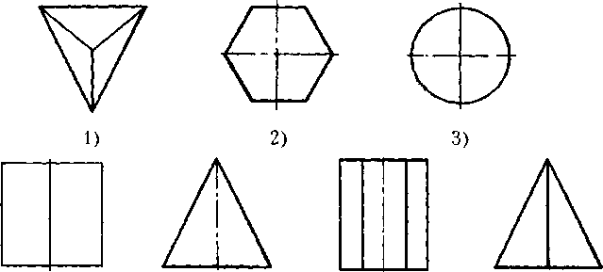
представлена на рисунке?:
+призмы
пирамиды
конуса
цилиндра
Как называются виды, полученные проецированием на плоскости проекций?
главные
+основные
местные
дополнительные
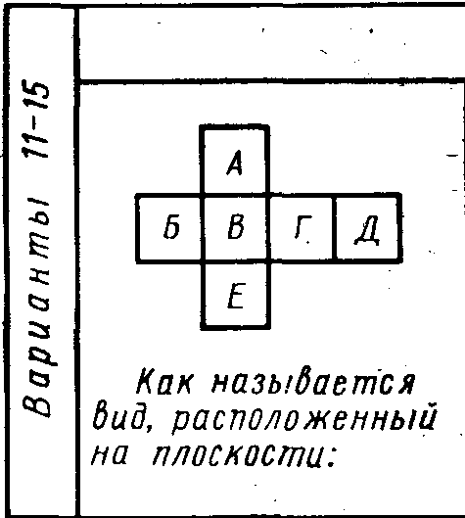
Чему соответствует размер чертежного шрифта?
+высоте прописных букв
высоте строчных букв
ширине букв
толщине букв
В каких единицах длины выражают линейные размеры на чертежах?
в метрах
в сантиметрах
+в миллиметрах
в дюймах
Как называются способ проецирования, используемый при получении чертежа?
центральное проецирование
косоугольное проецирование
горизонтальное проецирование
+ортогональное проецирование
Дан вид спереди геометрического тела. Какой вид сверху ему соответствует:
А + Б В

Сколько видов допускается изображать на чертеже?
1
2
3
+сколько необходимо для выявления формы предмета
На чертеже графическое обозначение материала показывается на …
виде
+разрезе (сечении)
местном виде
дополнительном виде

Простой разрез – это разрез, выполняемый
+одной секущей плоскостью
двумя секущими плоскостями
тремя секущими плоскостями
дающий простые изображения.
Фронтальный разрез располагают:
+на месте главного вида
на месте вида сверху
на месте вида слева
на свободном месте
Каким типом линий указывается на чертеже секущая плоскость при
выполнении разрезов и сечений?
тонкой сплошной
+разомкнутой
толстой основной
штриховой
Проекция какого геометрического тела
представлены на рисунке:
+призма
конус
цилиндр
пирамида
В каких единицах измеряются отметки уровня?
в мм
в см
в дм.
+в м
Главный вид – это вид …
+спереди
сверху
слева
справа
Для обозначения диаметра отверстия перед размерным числом указывают знак:
R

+∅
<
Четырехцентровой завиток-это
+циркульная кривая
лекальная кривая
окружность
овал
Для построения эллипса достаточно знать размеры
+двух осей
двух радиусов
диаметров
четырех осей
Радиусы трехцентрового завитка увеличиваются
+в геометрической прогрессии
в арифметической прогрессии
не изменяются
Для обозначения радиуса перед размерным числом
указывают знак:
+R

∅
<
Центр окружности обычно обозначается буквой:
R
+О
S
D

Методика проведения контроля
Параметры методики | Значение параметра
Предел длительности всего контроля | 10 минут
Последовательность выбора вопросов | Случайная
Предлагаемое количество вопросов | 10
Критерии оценки:
- 5 баллов выставляется студенту, который правильно отвечает на 9-10 тестовых вопросов, знает методы анализа и моделирования, грамотно представляет архитектурный замысел.
- 4 балла выставляется студенту, если правильно отвечает на 7-8 тестовых вопросов.
- 3 балла выставляется студенту, если правильно отвечает на 6-5 тестовых заданий.
Ниже 3 баллов оценка студенту не выставляется.

Тема 2 «Строительное черчение».
Контролируемые компетенции (или их части):
– использовать основные законы естественнонаучных дисциплин в профессиональной деятельности, применять методы анализа и моделирования (ОПК-1).
– cспособность грамотно представлять архитектурный замысел, передавать идеи и проектные предложения, изучать, разрабатывать их средствами ручной графики (ПК-9).

Выполнение студентами Гр №2 «Строительное черчение. План, разрез, фасад одноквартирного дома».
Критерии оценки:
- 5 баллов выставляется студенту, который успешно выполнил графическую работу, аккуратен и точен в работе;
- 4 балла выставляется студенту, если он не совсем точно выполнил задание и обращался за помощью.
- 3 балла выставляется студенту, если работа выполнена с отклонениями от задания и не аккуратна.
Ниже 3 баллов оценка студенту не выставляется.

Фонд тестовых заданий для текущего контроля знаний по теме:
Выберите один правильный вариант:

Укажите назначение изображенных линий чертежа

для изображения видимого контура предмета
для изображения невидимого контура предмета
+ для обозначения осей отверстий и осей симметрии предмета
для обозначения разрезов
Укажите назначение изображенных линий чертежа

+для изображения видимого контура предмета
для изображения невидимого контура предмета
для обозначения осей отверстий и осей симметрии предмета
для обозначения разрезов

Укажите назначение изображенных линий чертежа

для изображения видимого контура предмета
для изображения невидимого контура предмета
для обозначения осей отверстий и осей симметрии предмета
+для обозначения разрезов

Укажите назначение изображенных линий чертежа

для изображения видимого контура предмета
+для изображения невидимого контура предмета
для обозначения осей отверстий и осей симметрии предмета
для обозначения разрезов
Укажите назначение изображенных линий чертежа

для изображения видимого контура предмета
+для линии обрыва
для обозначения осей отверстий и осей симметрии предмета
для обозначения разрезов
Какой линией изображают на видах невидимые контуры предмета?
тонкой сплошной
штрихпунктирной
+ штриховой
толстой основной
Какое расстояние оставляют между контуром изображения и размерной
линией?
+не менее 10 мм
2 см
не оставляют
произвольно
Где указывается масштаб чертежа?
на видах
на рабочем поле чертежа
+в основной надписи чертежа
не указывается нигде
Если изображения чертежа выполнены в масштабе 2:1, то их линейные
размеры …
равны натуральным
+больше натуральных в два раза
меньше натуральных в два раза
больше натуральных в 4 раза
Сколько мм на чертеже, выполненном в масштабе 1:200, соответствует
одному метру на местности:
10
20
4
+5
На каком формате чертежа его основная подпись выполняется вдоль
короткой стороны формата?
А1
А2
А
+ А4
В каком масштабе выполнен чертеж, если 1 м на местности соответствует
4 мм на чертеже?
1:200
+1:250
1:4
1:400
Изображение, полученное при мысленном рассечении здания
горизонтальной плоскостью, называется:
фасадом
+планом этажа
разрезом
генпланом
Для определения высоты этажа на фасадах и разрезах здания
используются:
линейные размеры
масштаб изображения
+высотные отметки
условные надписи
Координационные оси здания выполняются:
только по наружным стенам
по всем стенам и перегородкам
+по несущим стенам
с шагом 6 метров
Выносные линии на размерных цепочках на строительных чертежах
ограничиваются:
стрелками
+засечками с наклоном вправо
засечками с наклоном влево
крестиками
За нулевую высотную отметку принимают:
уровень земли
уровень подвала
+уровень пола первого этажа
уровень пола второго этажа
Оконные и дверные проемы и их заполнение показываются на чертеже
линиями основного контура
пунктирными линиями
штрих - пунктирными линиями
+тонкими линиями
В каких единицах обозначают площади помещений?
квадратных дециметрах
квадратных милиметрах
квадратных сантиметрах
+квадратных метрах
Если секущая плоскость проходит по лестничной клетке, то разрез здания
выполняют:
между двумя лестничными маршами
+по лестничному маршу, ближайшему к наблюдателю
по более удаленному от наблюдателя маршу

Методика проведения контроля
Параметры методики | Значение параметра
Предел длительности всего контроля | 10 минут
Последовательность выбора вопросов | Случайная
Предлагаемое количество вопросов | 10
Критерии оценки:
- 5 баллов выставляется студенту, который правильно отвечает на 9-10 тестовых вопросов, знает методы анализа и моделирования, грамотно представляет архитектурный замысел.
- 4 балла выставляется студенту, если правильно отвечает на 7-8 тестовых вопросов.
- 3 балла выставляется студенту, если правильно отвечает на 6-5 тестовых заданий.
Ниже 3 баллов оценка студенту не выставляется.

Дополнительные контрольные испытания для студентов, набравших менее 50 баллов (в соответствии с Положением «О модульно-рейтинговой системе»), формируются из числа оценочных средств по темам, которые не освоены студентом.

